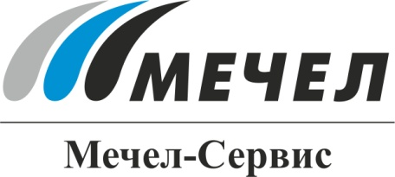
«МЕЧЕЛ-CЕРВИС» ПОСТАВИЛ ПРОКАТ
НА СТРОИТЕЛЬСТВО ХОККЕЙНОЙ АКАДЕМИИ «АВАНГАРД» В ОМСКЕ
Москва, Россия – 14 апреля 2017 г. – Металлоторговая компания Группы «Мечел» ООО «Мечел-Сервис» поставила более 270 тонн металлопроката на строительство хоккейной академии клуба Континентальной хоккейной лиги (КХЛ) «Авангард» в Омске.
На объект поставлена арматура производства Челябинского металлургического комбината (входит в Группу «Мечел»).
Спортивно-образовательный комплекс будет соответствовать лучшим мировым стандартам спортивной инфраструктуры. В Советском округе Омска для него отведена территория почти в 70 гектаров. На ней разместятся две ледовые арены: тренировочная и основная для проведения матчей с трибуной на тысячу зрителей, тренажерным и универсальным спортзалом, реабилитационным центром, гостиницей-интернатом на 156 мест для иногородних детей.
Средства на строительство выделены компанией «Газпром». Строительство академии планируется завершить осенью 2018 года.

***
ООО «Мечел-Сервис»
Дмитрий Шкилев
Тел.:+ 7 (495) 739-98-80 (63 305)
+ 7 (916) 443-44-64
dmitriy.shkilev@mechelservice.ru
www.mechelservice.ru

***

«Мечел-Сервис» - сервисно-сбытовая сеть, реализующая на российском рынке продукцию металлургических заводов группы «Мечел». Входит в металлургический дивизион «Мечела», находящийся под управлением ООО «УК Мечел-Сталь». Для удовлетворения запросов клиентов и создания максимально широкого сортамента «Мечел-Сервис» также реализует металлопродукцию сторонних производителей.
59 складских площадок «Мечел-Сервис» расположены в 43 городах России. В составе компании 18 сервисных центров для дополнительной обработки металлопроката.
«Мечел-Сервис» реализует широкий сортамент металлопродукции: арматуру (в том числе холоднодеформированную), рядовой лист, профилированный лист, качественный прокат, проволоку Вр-1, фасонный прокат, метизы, канаты, нержавеющий сортовой и листовой прокат, сварные и профильные трубы, сварную сетку.

***

«Мечел» – глобальная горнодобывающая и металлургическая компания. Продукция компании поставляется в Европу, Азию, Северную и Южную Америку, Африку. «Мечел» объединяет производителей угля, железной руды, стали, проката, ферросплавов, тепловой и электрической энергии. Все предприятия работают в единой производственной цепочке: от сырья до продукции с высокой добавленной стоимостью.

